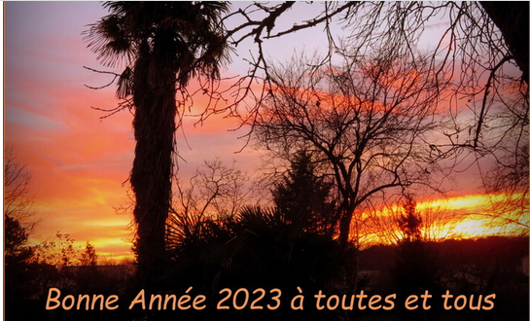

En route pour 2023.

Nous allons prendre le nouveau train de 2023 avec succès,

2023 sera une année imprévisible, à nous de l'optimiser.

Adoucissons chaque nouvelle bifurcation avec sérénité,

Ainsi ceux qui voudraient nous atteindre seront déstabilisés.

Chaque portion d'abîme, nous devrons savamment sécuriser,

N'excluons pas des moments de bonheur, de joie, multiplions-les.

2023 qu'on nous promet semée d'embuches, faisons-la triompher

Même si le ciel n'est pas toujours bleu, il y aura de la clarté.

Après la pluie vient le beau temps, c'est bien connu et c'est parfait.

Ne perdons pas cette pensée, fixons-la à l'esprit, elle doit rayonner.

Les tempêtes, bravons-les avec courage, sans se laisser désenchanter.

Que chaque maison soit un îlot de bonheur où la vie est passionnée

Afin que les cœurs soient combattifs à l'extérieur pour préserver

Ce qui peut l'être et repousser chaque tentative délétère délibérée.

Il faut toujours montrer sa force de caractère et son envie de gagner.

Parfois la soupape du trop-plein s'ouvrira pour évacuer

La pression accumulée et le monde pourra de nouveau s'organiser,

Construire des ponts d'amour, de bonheur, d'amitié

Et que 2023, avec quelques améliorations soit une année de paix

Où la vie reprendra son cours normal loin des tracas oubliés.

